Voornemen Oogststraat parkeerverbod

Zaaknummer: 4730398

Voornemen:
Het college van burgemeester en wethouders van Arnhem wil een verkeersbesluit nemen om het parkeren te verbieden aan de Oogstraat, tegenover Oogstraat 1 t/m 9 in Arnhem. Hiervoor wil het college een gele onderbroken streep laten aanbrengen.

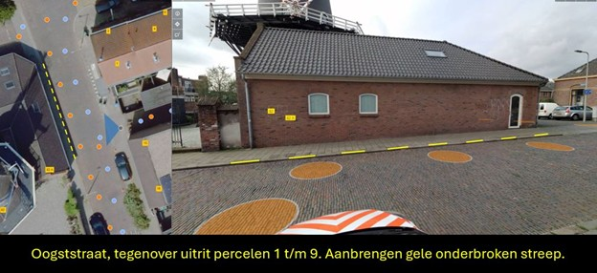
Achtergrond en motivatie
De gemeente ontvangt meldingen over het feit dat voertuigen met aanhangers hinder ondervinden van voertuigen die worden geparkeerd tegenover de in-/uitrit van het perceel Oogststraat 1 t/m 9. Het in- en uitrijden wordt belemmerd en er ontstaan onoverzichtelijke verkeerssituaties. Het college vindt het noodzakelijk om het parkeren aan de overzijde van de in-/uitrit te verbieden, om deze hinder en onoverzichtelijke verkeerssituaties te voorkomen.
U kunt reageren
Voordat het college een besluit neemt, wil het graag op de hoogte zijn van alle belangen die direct met dit besluit verband houden. Daarover kunt u een reactie geven tot en met 24 september 2025.

Stuur uw reactie per voorkeur per brief of email naar:
Het college van burgemeester en wethouders
Postbus 9200
6800 HA ARNHEM
of
backoffice-handhaving@arnhem.nl

Vermeldt u alstublieft het betreffende zaaknummer: 4730398

